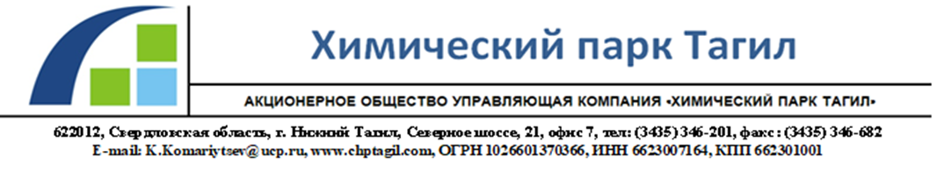

**ПРИГЛАШЕНИЕ НА УЧАСТИЕ В ТЕНДЕРЕ**

На «**Продажу железно-молибденового катализатора»**,

расположенного по адресу: Свердловская область, город Нижний Тагил, Северное шоссе, 21.

Официальная информация по проведению торгов, а также все необходимые документы, размещены на сайте АО УК «Химпарк Тагил» в разделе «ТЕНДЕРЫ».

**Требования к участникам:**

Участником торгов может быть только организация, удовлетворяющая следующим требованиям:

* не находящаяся в процессе ликвидации и не признанная несостоятельным (банкротом);
* имеющая лицензию на переработку аналогичных продуктов;

**Порядок проведения торгов:**

Для участия в торгах вам необходимо предоставить (курьером, экспресс-почтой) по адресу: 622012, Свердловская обл. г. Нижний Тагил, Северное шоссе 21, офис №7 для Комарийцева К.А., либо лично в руки в комнату №237, 2 этаж здания инженерного корпуса ПАО «Уралхимпласт», либо сканированные документы на электронною почту, указанную на сайте в данном приглашении до 17.00 ч. 27.12.2024г. следующие документы:

* справку с общей информацией об организации согласно Приложения №1;
* заявку об участии в торгах согласно Приложения №2 с указанием общей стоимости оборудования;
* доверенность на представителя, уполномоченного на выполнение действий от имени организации обязательна.

Справка, заявка оформляются по форме, прилагаемого к данному приглашению, с сопроводительным письмом на официальном бланке организации.

Указанные выше документы, кроме доверенности, должны быть помещены в непрозрачный конверт (пакет), который должен быть заклеен и опечатан подписью и печатью.

Вскрытие конвертов (пакетов) участников состоится 28.12.2024г. в 15.00 ч. в здании инженерного корпуса ПАО «Уралхимпласт», 2 этаж, кабинет №239. На торгах будет разыгрываться максимальная стоимость, полученная в результате торгов.

Представители организаций претендентов могут присутствовать на торгах. После вскрытия конвертов присутствующие могут поучаствовать в переторжке, победитель будет определяться по максимальной цене. О желании присутствовать на торгах сообщается заранее, и данная информация указывается в заявке. Формат проведения переторжки уточнять у организатора торгов.

Результаты торгов будут опубликованы до 05.02.2025г. на сайте АО УК «Химпарк Тагил» в разделе «ТЕНДЕРЫ».

**Перечень документов к тендеру:**

1. Информационное письмо на продажу железно-молибденового катализатора.
2. Паспорт исходного катализатора
3. Форма справки с общей информацией об организации (Приложение №1).
4. Форма заявки на участие в торгах (Приложение №2).
5. Типовой договор

Заказчик оставляет за собой право отказать потенциальному подрядчику на участие в торгах без объяснения причин на любой стадии торгов.

Технический специалист

по развитию бизнеса

АО УК «Химпарк Тагил» Комарийцев К.А.

05.03.2024г.